DATOS DEL ESTUDIANTE

Apellidos y Nombres: | Sánchez Chanamé Angel Humberto | ID: | 1663412
Dirección Zonal/CFP: | Lima Independencia
Carrera: | Desarrollo de software | Semestre: |  | 4to
Curso/ Mód. Formativo: | INGENIERÍA DEL SOFTWARE
Tema de Trabajo Final: | Desarrollo de un Sistema de Gestión de Inventarios para una PYME de Retail con Enfoque Ágil

- INFORMACIÓN

- Identifica la problemática del caso práctico propuesto.

ModaExpress es una cadena de retail con cinco tiendas físicas y un canal de ventas en línea que gestiona su inventario mediante hojas de cálculo actualizadas manualmente, con un retraso de hasta 48 horas respecto al stock real. Esta falta de sincronización en tiempo real genera un conjunto de problemas cuantificables:

Pérdidas anuales del 15% del inventario, equivalentes a aproximadamente $120,000 USD.

20% de errores en pedidos, por despachar sobre datos de stock desactualizados.

30% de acumulación excesiva de productos de baja rotación (sobrestock inmovilizado).

10% de ventas perdidas por falta de visibilidad del stock disponible (quiebres no detectados a tiempo).

La causa raíz es estructural: no existe un sistema centralizado que consolide el stock de las cinco tiendas y del canal online en una sola fuente de verdad, ni mecanismos automáticos de alerta ante niveles críticos de inventario.

- Identifica propuesta de solución y evidencias.
Se propone un sistema web de gestión de inventarios centralizado, construido bajo el patrón arquitectónico MVC, que:

- Consolida el stock de las 5 tiendas físicas y el canal online en una única base de datos relacional (MySQL).
- Registra cada movimiento de inventario (entrada, salida, venta, transferencia, ajuste) de forma transaccional, eliminando el desfase de 48 horas.
- Genera alertas automáticas configurables por producto cuando el stock cae por debajo de un umbral mínimo o supera un umbral máximo.
- Expone reportes analíticos de rotación de mercancía y ventas por tienda para apoyar decisiones de reposición.
- Implementa un flujo de aprobación de reposición (solicitud → aprobación/rechazo → recepción), documentado como proceso BPMN, para formalizar la reposición de stock crítico.
- Utiliza un mecanismo de actualización casi en tiempo real ("smart polling") que sincroniza el dashboard cada 5 segundos sin sobrecargar el servidor.

Como evidencia de la propuesta se adjunta: el código fuente funcional del sistema (repositorio GitHub), el modelo de datos, los diagramas UML y BPMN, y capturas de pantalla del sistema en funcionamiento (sección 'Capturas de pantalla').

- Respuestas a preguntas guía

Durante el análisis y estudio del caso práctico, debes obtener las respuestas a las interrogantes:

Pregunta 01: | ¿Cómo priorizarías los requerimientos de Moda Express usando técnicas como MoSCoW?
Se clasificaron los requerimientos del caso en cuatro niveles según su impacto directo en el problema central (desfase de stock) y la restricción de tiempo del proyecto:

Categoría | Requerimientos
Must have (imprescindible) | Registro de movimientos de inventario en tiempo casi real; stock consolidado por tienda y canal online; autenticación con roles; alertas automáticas por umbral mínimo/máximo; CRUD de productos.
Should have (importante) | Flujo de aprobación de reposición (solicitud/aprobación/recepción); reportes de rotación de productos y ventas por tienda; dashboard con indicadores clave.
Could have (deseable) | Lectura de código de barras con cámara; exportación de reportes a PDF/Excel; notificaciones push/email de alertas.
Won't have (fuera de alcance, esta iteración) | Integración con pasarela de pagos real; app móvil nativa; módulo de facturación electrónica SUNAT.

Pregunta 02: | ¿Qué diagramas UML serían esenciales para modelar la interacción entre usuarios (ej: ¿vendedores, gerentes y el sistema?)
- Diagrama de casos de uso: identifica qué puede hacer cada rol (vendedor, gerente de tienda, administrador) y cómo interactúa el sistema con el canal online (sección 2).
- Diagrama de clases: modela las entidades del dominio (Usuario, Tienda, Producto, Stock, Movimiento, Reposición, Alerta) y sus relaciones, base del modelo de datos.
- Diagrama de actividades: describe paso a paso el flujo operativo crítico (registrar una venta y su efecto en el stock y las alertas).
- Diagrama de secuencia (complementario): detalla el intercambio de mensajes entre la vista, el controlador y el modelo al registrar un movimiento, útil para los desarrolladores del equipo.
- Diagrama BPMN: aunque no es UML puro, es esencial para modelar el proceso de negocio multi-actor de aprobación de reposición, que cruza roles y no es solo interacción con el sistema.

Pregunta 03: | ¿Cómo garantizarías la escalabilidad del sistema si ModaExpress duplica sus tiendas en 1 año?
- Modelo de datos ya diseñado para N tiendas: 'tienda' es un dato (fila), no una estructura fija en el código; duplicar tiendas no requiere cambios de esquema.
- Índices en las columnas de alta consulta (producto_id, tienda_id, creado_en) para mantener tiempos de respuesta bajo carga.
- Separación en capas (MVC): permite escalar horizontalmente el servidor de aplicación (múltiples instancias detrás de un balanceador) sin tocar la lógica de negocio.
- Contenedorización con Docker: facilita desplegar más instancias de la aplicación bajo demanda en un proveedor cloud (Render, AWS, etc.).
- Evolución del mecanismo de tiempo real: el polling cada 5 segundos es adecuado para 6-12 tiendas; con más escala se migra a WebSockets o Server-Sent Events (push en vez de pull), evitando que cada cliente consulte repetidamente al servidor.
- Cacheo de reportes agregados (rotación, ventas por tienda) para no recalcular sobre toda la tabla de movimientos en cada consulta.

Pregunta 04: | ¿Qué métricas de calidad (ej: ¿tasa de errores, tiempo de carga incluirías en las pruebas del sistema?)
Métrica | Umbral objetivo
Tiempo de respuesta de operaciones críticas (registrar venta, consultar stock) | < 2 segundos (requisito no funcional del caso)
Tasa de error en transacciones de stock | 0% de inconsistencias (ninguna venta debe dejar stock negativo; se garantiza con transacciones atómicas)
Disponibilidad del sistema | > 99% en horario de atención de tiendas
Tiempo de detección de alerta de stock crítico | Inmediato al momento del movimiento que la origina (cálculo on-the-fly, no por lote nocturno)
Usabilidad (SUS - System Usability Scale) | Puntaje ≥ 70/100 en pruebas con empleados de tienda
Cobertura funcional de casos de prueba | 100% de los requerimientos 'Must have' con al menos un caso de prueba

Pregunta 05: | ¿Qué principios de UX/UI aplicarías para que la interfaz sea intuitiva para empleados con baja alfabetización digital?
- Reconocimiento antes que recuerde (heurística de Nielsen): iconos + texto en cada opción del menú, nunca solo iconos.
- Código de colores consistente tipo semáforo: verde = stock normal, amarillo = bajo stock, rojo = quiebre/crítico, en toda la interfaz.
- Formularios cortos y en un solo paso para las tareas más frecuentes (registrar una venta en 2 campos: producto y cantidad).
- Botones grandes, de alto contraste y lenguaje en español simple ('Registrar venta', no 'Procesar transacción de salida').
- Prevención de errores: validaciones que impiden enviar un formulario con stock insuficiente, con mensajes de error explicativos, no códigos técnicos.
- Feedback inmediato y visible: el dashboard se actualiza solo, sin que el empleado tenga que refrescar la página ni interpretar si su acción funcionó.

2. PLANIFICACIÓN DEL TRABAJO

- Cronograma de actividades:

Sprint | ACTIVIDADES | CRONOGRAMA
Sprint | ACTIVIDADES | Entregable | Dia | Mes | Año
Sprint 0 | Análisis del caso, requerimientos (MoSCoW), diagramas UML/BPMN, diseño de base de datos | Documentación de análisis y diseño | 28 | 09 | 2026
Sprint 1 | Backend MVC: autenticación, modelo de datos, CRUD de productos y tiendas, registro de movimientos con transacciones | Módulo de inventario funcional | 1 | 10 | 2026
Sprint 2 | Alertas automáticas, flujo de reposición (BPMN), dashboard con sincronización casi en tiempo real, reportes con gráficos | Sistema funcional end-to-end | 5 | 10 | 2026
Sprint 3 | Pruebas de usabilidad, ajustes de UX, capturas, documentación final y despliegue | Entregable final + repositorio en GitHub | 8 | 10 | 2026

- Lista de recursos necesarios:

- MÁQUINAS Y EQUIPOS
Descripción | Cantidad
Laptop / PC de desarrollo | 5
Smartphone (pruebas de usabilidad en móvil) | 5

- HERRAMIENTAS E INSTRUMENTOS
Descripción | Cantidad
XAMPP (Apache + PHP + MySQL) | 1
Visual Studio Code | 1
Git / GitHub | 1
Figma (prototipado de UI) | 1
Mermaid / PlantUML (diagramas UML y BPMN) | 1
Navegador web (Chrome/Edge) | 1

- MATERIALES E INSUMOS
Descripción | Cantidad
Conexión a internet | 1
Repositorio GitHub (control de versiones) | 1
Formato de entrega SENATI y guía del caso práctico | 1
3. DECIDIR PROPUESTA

- Describe la propuesta determinada para la solución del caso práctico

PROPUESTA DE SOLUCIÓN
Propuesta de solución:
Sistema web de gestión de inventarios centralizado para ModaExpress, desarrollado en PHP bajo el patrón Modelo-Vista-Controlador (MVC) con base de datos MySQL, que unifica en tiempo casi real el stock de las 5 tiendas físicas y el canal de ventas online. Incluye: registro transaccional de movimientos de inventario, alertas automáticas configurables por producto, un flujo formal de aprobación de reposición de stock, reportes analíticos de rotación y ventas, y un dashboard con actualización automática mediante un mecanismo de 'sincronización inteligente' (smart polling) que evita el alto costo de recursos de un refresco constante y masivo, sin sacrificar la percepción de tiempo real para el usuario final.
Plan: Trabajo Final — Sistema de Inventarios ModaExpress (PHP MVC + MySQL)
Contexto
Trabajo final SENATI (Ing. de Software). Caso: ModaExpress, 5 tiendas + canal online, inventario en Excel con 48h de retraso. Entregables: Word con formato formato de trabajo final.md (problemática, 5 preguntas guía, cronograma, recursos, propuesta, operaciones+normas, diagramas, control, valoración) + sistema funcional con capturas, subido a github.com/AngelSanchezDev/EjercicioIngSistemas-Retail. Tiempo real disponible: 1 día. Objetivo: funcional, nota, buen portafolio.
Decisiones
- Web, no app de escritorio: el caso exige stock centralizado de 5 tiendas + online → un servidor central.
- PHP MVC puro + MySQL: front y back son UNA sola app (las vistas las renderiza PHP). No se separa en Vercel/Render: eso es para SPA+API. Se despliega como un solo servicio.
- Deploy: Render (Web Service con Docker php:8.2-apache) + MySQL gratuito externo (Aiven o TiDB Serverless). Vercel no corre PHP+MySQL bien. Respaldo: XAMPP local para capturas si el deploy se complica.
- "Tiempo real" barato (truco honesto): smart polling. Endpoint api/version.php devuelve solo MAX(id) de movimientos (bytes). El dashboard lo consulta cada 5 s solo si la pestaña está visible (document.visibilityState); si cambió, recién pide el stock completo. Costo casi nulo, se percibe instantáneo. En el resto de este Word se justifica y se menciona SSE/WebSockets como evolución escalable.
- Scrum: 3 sprints (documentado como sprints de 2 semanas en el escenario real, con contexto académico).
Alcance MVP (1 día)
1. Login con roles (admin/gerente, vendedor) — password_hash, sesiones, PDO preparado.
2. CRUD productos (SKU/código de barras como texto, precio, stock_min, stock_max).
3. Tiendas (5 físicas + "Online") y stock por tienda.
4. Movimientos: entrada/salida/venta/transferencia → actualiza stock en transacción.
5. Alertas automáticas: stock < min o > max (umbral personalizable por producto/tienda), badge en navbar.
6. Dashboard en vivo (smart polling) + 2 reportes: rotación (top/bottom vendidos) y ventas por tienda (Chart.js).
7. Endpoint api/venta_online.php que simula el canal online.
8. Solicitudes de reposición con aprobación del gerente (pendiente→aprobada/rechazada) = flujo BPMN.
9. Seed con datos realistas.
Fuera de alcance (pendiente para otro día): escaneo con cámara, exportar PDF, tests automatizados.
Estructura repo
/app/controllers /app/models /app/views /app/core (Router, DB, Auth)
/public/index.php (front controller) /public/assets
/api/version.php /database/schema.sql seed.sql
/docs/diagramas (PlantUML .puml + PNG) /docs/capturas
Dockerfile README.md (capturas, cómo correr, deploy)
Documento Word (TrabajoFinal_ModaExpress.docx, skill docx)
Sigue el formato exacto:
- Datos del estudiante (en blanco para completar).
a. Problemática (cifras: 15% pérdidas/$120k, 20% errores, 30% sobrestock, 10% ventas perdidas), propuesta y evidencias, 5 preguntas guía (MoSCoW con tabla; UML casos de uso/clases/secuencia/actividades; escalabilidad: BD central indexada, tienda como dato, contenedores, caché, polling→WebSockets; métricas: tiempo de respuesta <2s, tasa de error, SUS; UX: iconos, colores semáforo, botones grandes, pocos pasos — Nielsen).

b. Cronograma (tabla sprints/horas), recursos (equipos, herramientas: VS Code, XAMPP, Git, Figma, PlantUML; materiales).
c. Operaciones/pasos vs normas: ISO/IEC 25010, ISO 12207, IEEE 830, OWASP, Ley 29733 (protección de datos Perú), ergonomía/pausas activas (Ley 29783 SST), medio ambiente (menos papel, hosting eficiente, RAEE).
- Diagramas embebidos: casos de uso, clases, actividades (venta), secuencia, BPMN reposición, arquitectura MVC, ER, wireframe.
d. Control (checklist marcado), 6. Valoración (autocalificación).
- Requerimientos funcionales/no funcionales, backlog e historias de usuario, pruebas de usabilidad (plantilla con tareas + SUS; resultados reales los llenas tú con compañeros/empleados).
- Sección de capturas (placeholders reemplazados al final tras correr la app).
Diagramas: PlantUML → PNG (via servidor plantuml o jar), insertados en el docx.
Orden de ejecución
1. Diagramas + schema SQL (base de diseño).
2. Código MVC + seed.
3. Correr en XAMPP/PHP built-in, capturas con Chrome.
4. Word con diagramas y capturas.
5. README, git init, push (codereview antes de push).
6. Deploy Render (opcional).
Verificación
- php -S localhost:8000 -t public (o XAMPP) → login, registrar venta en tienda A, ver dashboard actualizar en otra pestaña en ≤5 s, alerta aparece al bajar del mínimo, aprobar reposición.
- curl -X POST api/venta_online.php → stock baja en "Online".
- Abrir el .docx y validar que todas las secciones del formato están completas.

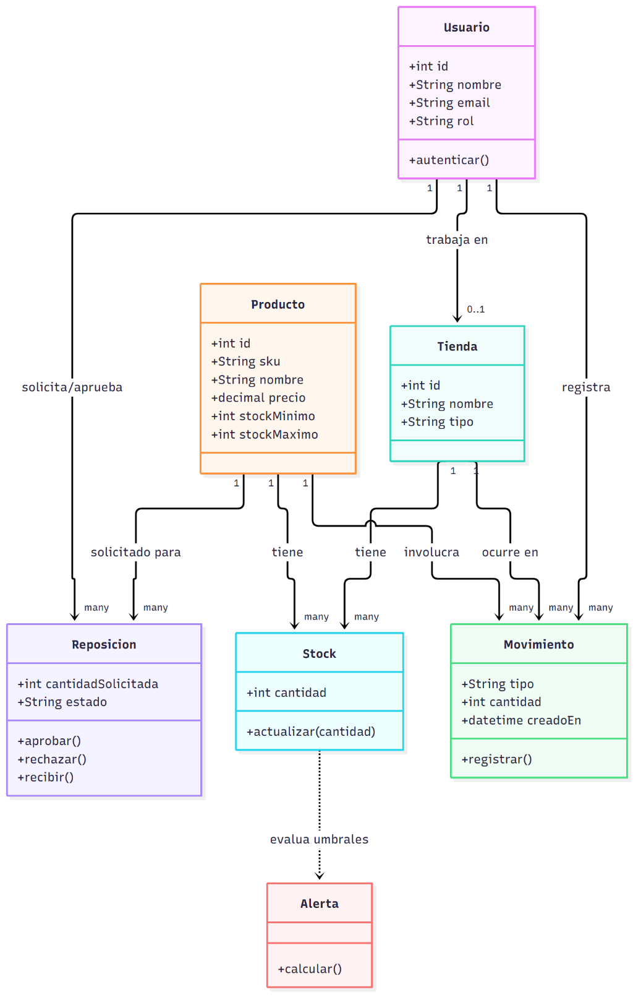
Diagrama de clases

Figura 1. Diagrama de clases del dominio de inventario.

 | Angel Humberto Sánchez Chaname | [1::1]
DIBUJO / ESQUEMA / DIAGRAMA DE PROPUESTA
(Adicionar las páginas que sean necesarias)

Diagrama entidad-relación (modelo de datos)
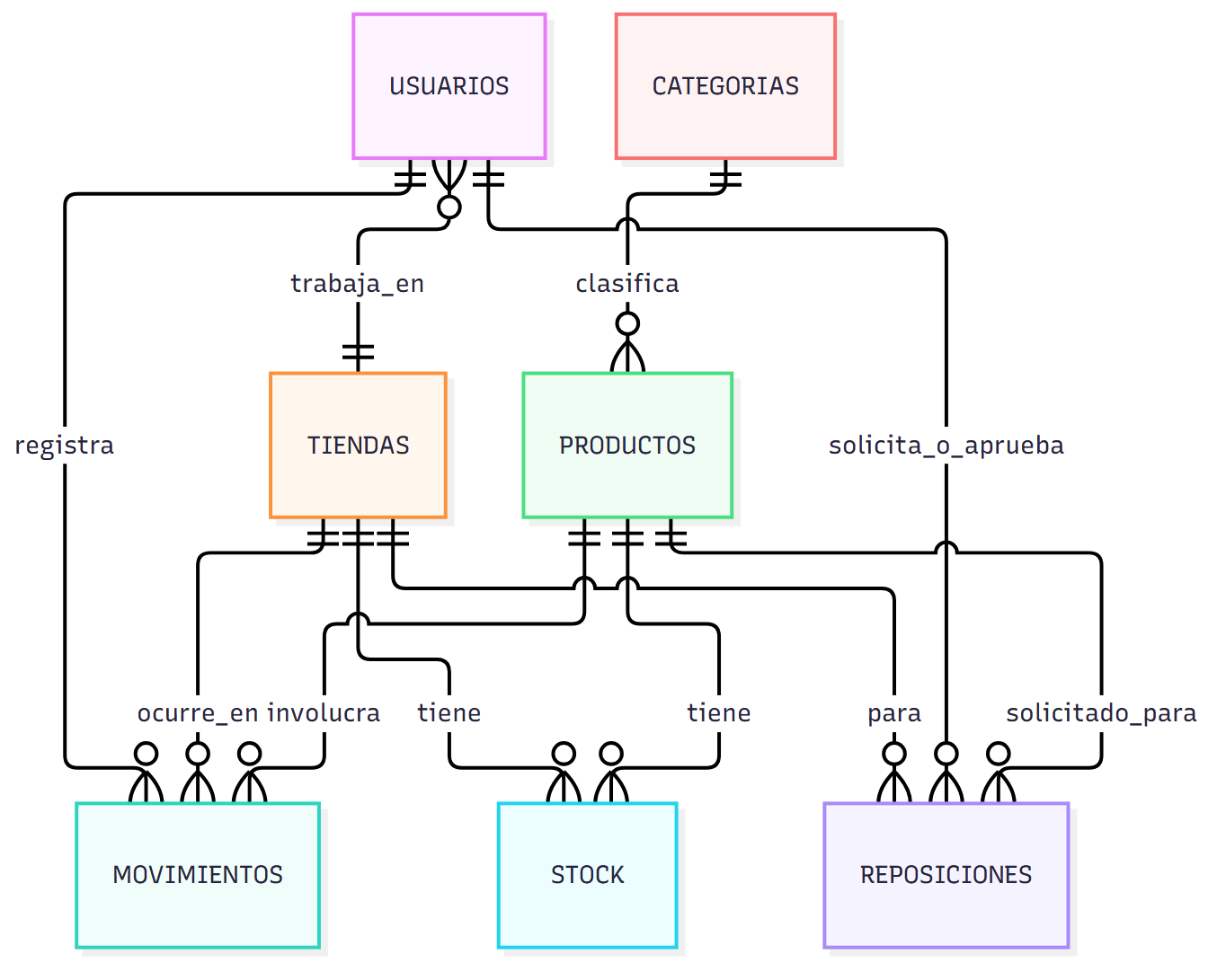

Figura 2. Modelo entidad-relación de la base de datos moda_express.
 | Angel Humberto Sánchez Chanamé | [1::1]
DIBUJO / ESQUEMA / DIAGRAMA DE PROPUESTA
(Adicionar las páginas que sean necesarias)

DIBUJO / ESQUEMA / DIAGRAMA DE PROPUESTA
(Adicionar las páginas que sean necesarias)

Se incluyen a continuación los diagramas UML, el diagrama BPMN del proceso de reposición, el diagrama entidad-relación y la arquitectura general del sistema.

Diagrama de casos de uso
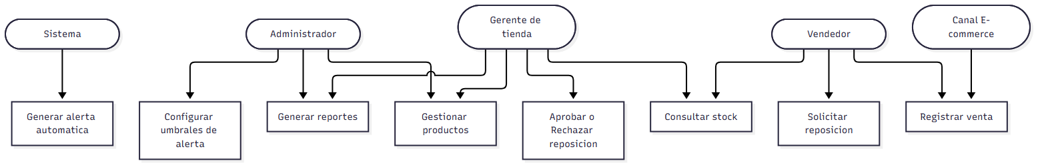
Figura 3. Diagrama de casos de uso: interacción de Vendedor, Gerente de tienda, Administrador, Sistema y Canal E-commerce.

Diagrama BPMN: proceso de aprobación de reposición
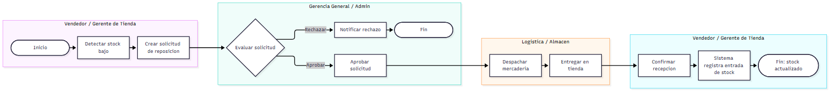
Figura 4. Proceso BPMN de reposición de stock (carriles por rol).

 | Angel Humberto Sánchez Chaname | [1::1]
DIBUJO / ESQUEMA / DIAGRAMA DE PROPUESTA
(Adicionar las páginas que sean necesarias)

Diagrama de actividades: registrar una venta
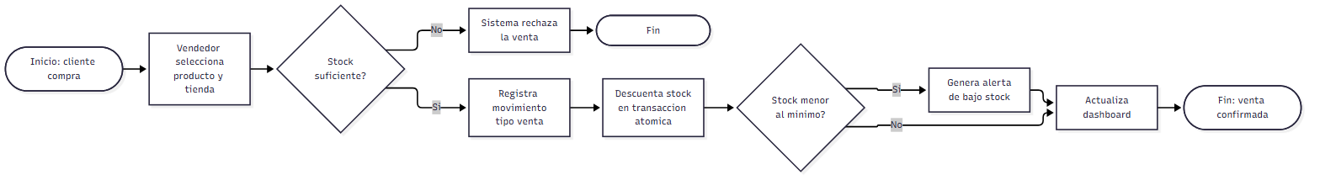
Figura 5. Flujo de actividades al registrar una venta y actualizar el stock.

Arquitectura del sistema (patrón MVC)
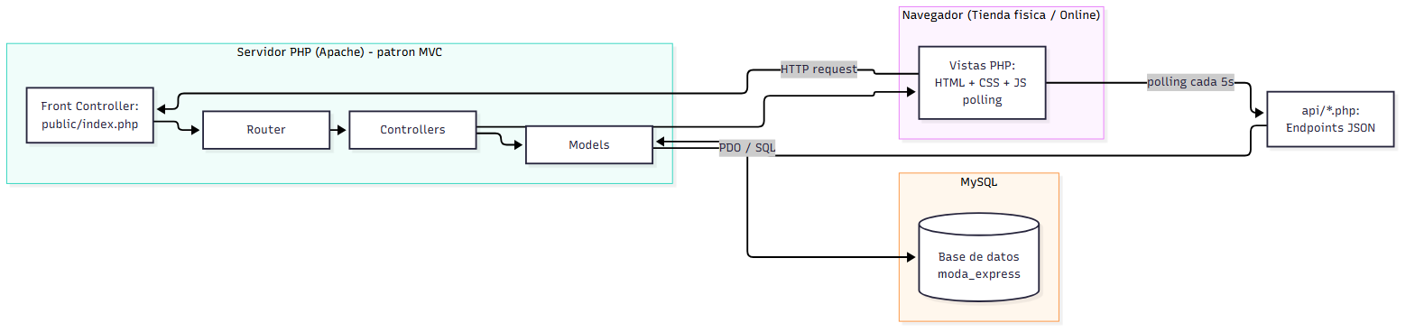
Figura 6. Arquitectura MVC del sistema y mecanismo de sincronización (smart polling).
 | Angel Humberto Sánchez Chaname | [1::1]

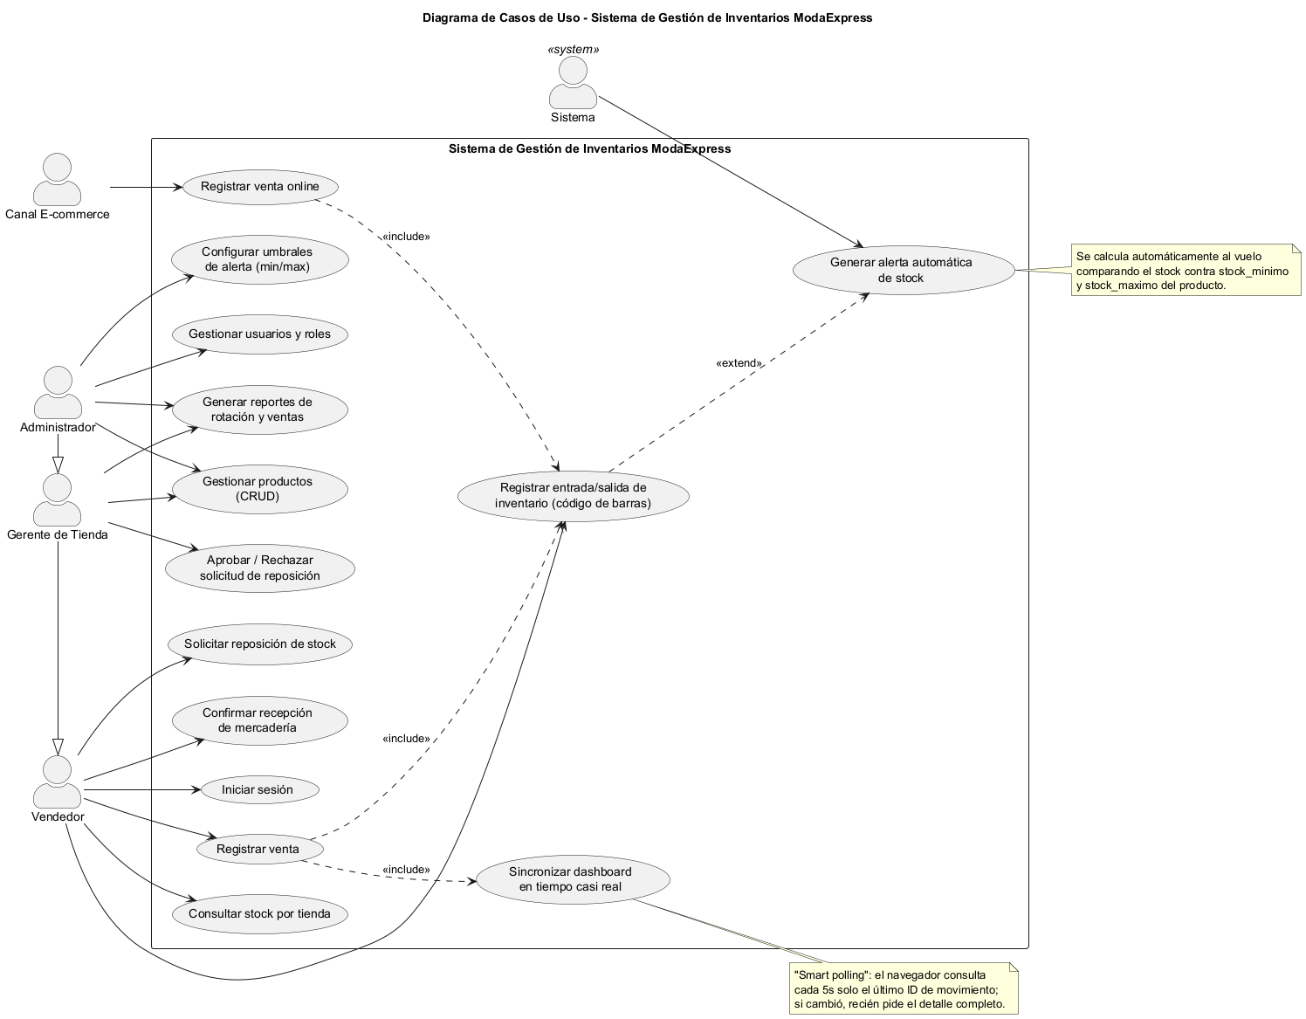
DIBUJO / ESQUEMA / DIAGRAMA DE PROPUESTA
(Adicionar las páginas que sean necesarias)

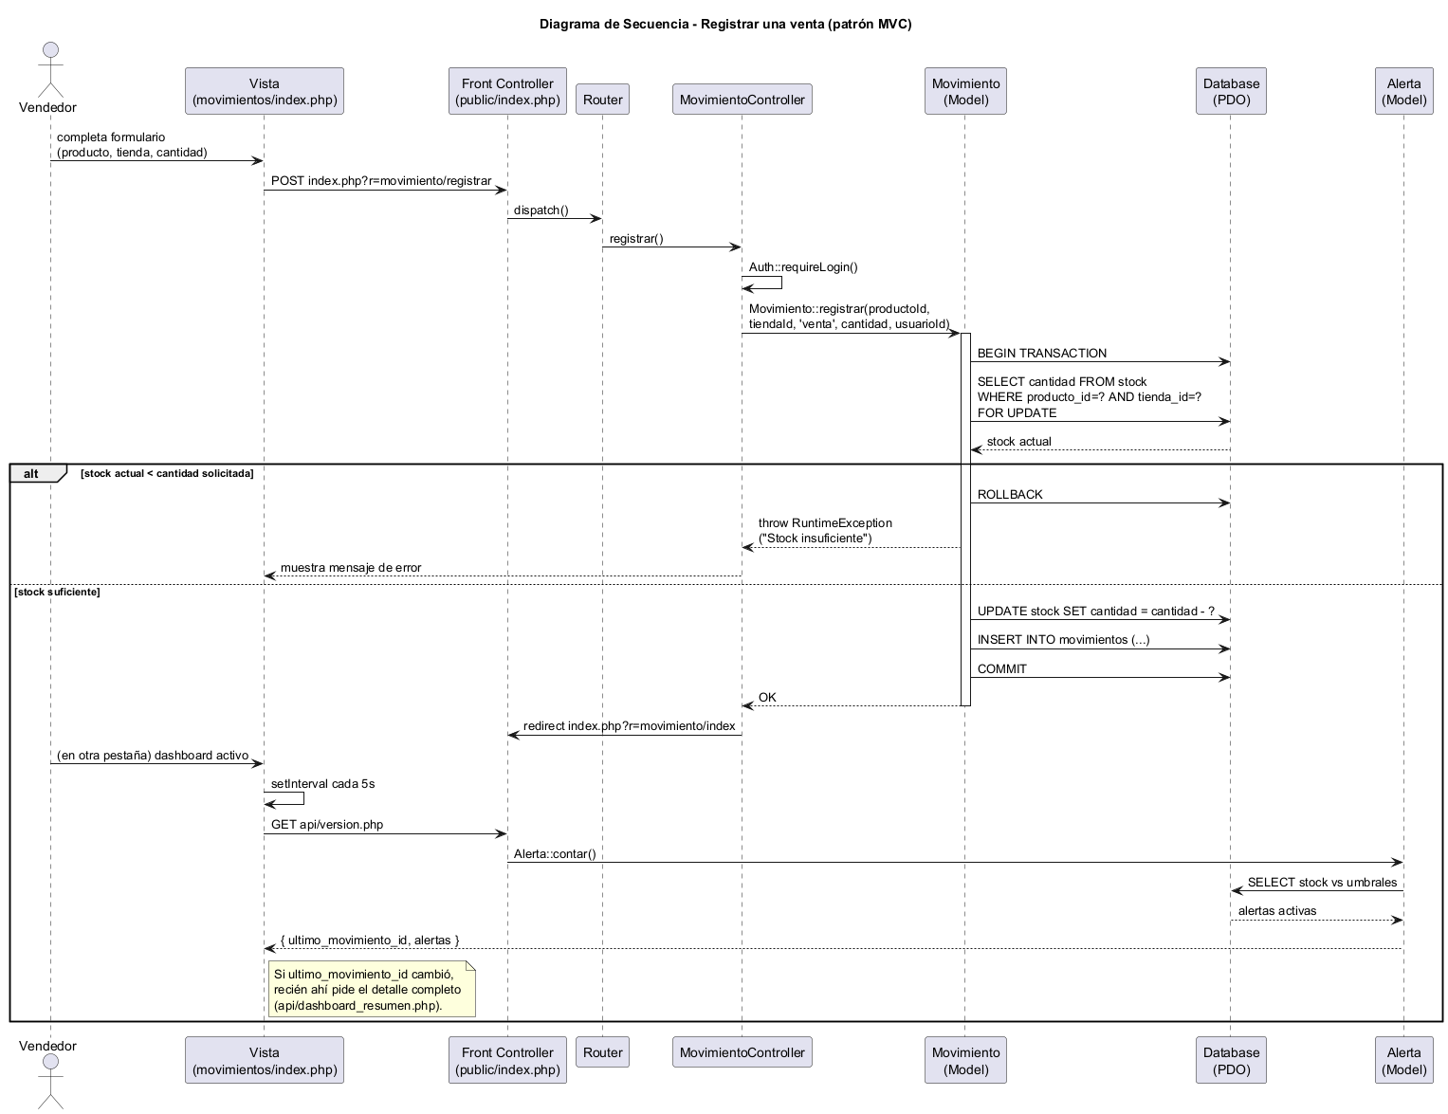
DIBUJO / ESQUEMA / DIAGRAMA DE PROPUESTA
(Adicionar las páginas que sean necesarias)

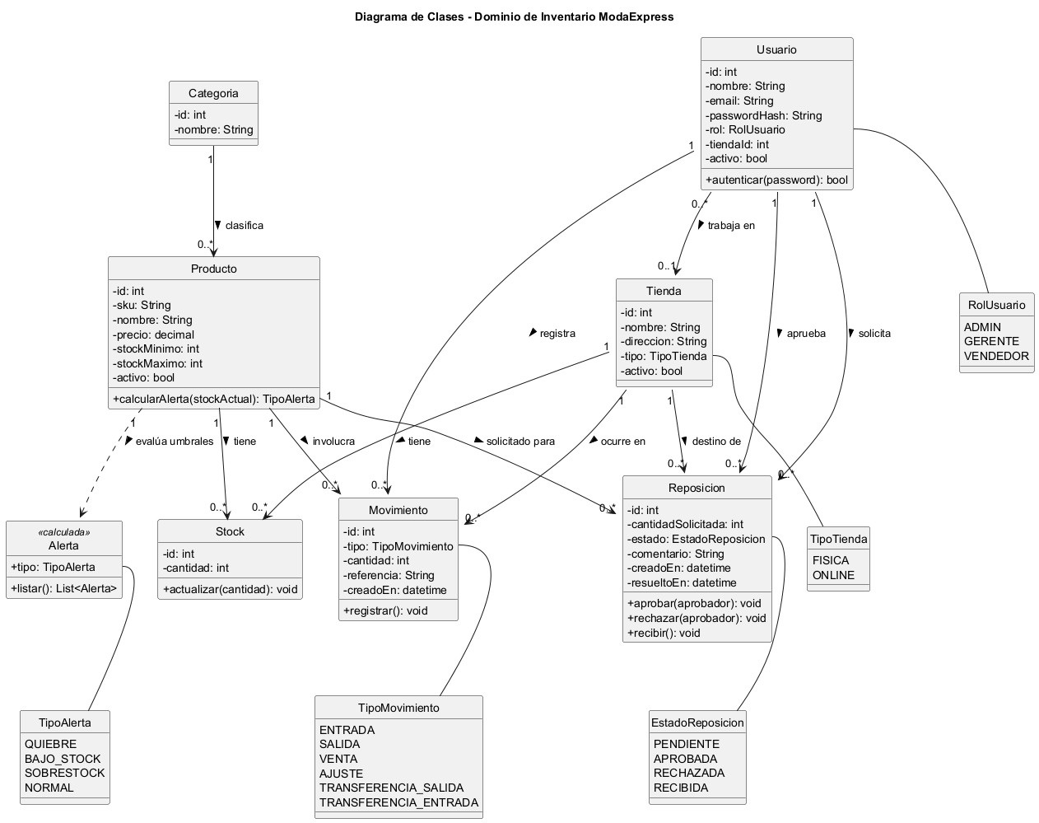
DIBUJO / ESQUEMA / DIAGRAMA DE PROPUESTA
(Adicionar las páginas que sean necesarias)

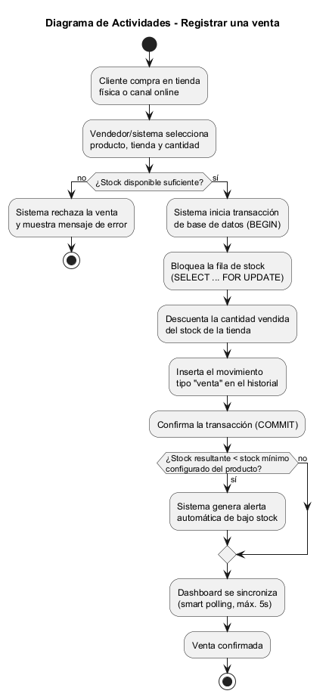
DIBUJO / ESQUEMA / DIAGRAMA DE PROPUESTA
(Adicionar las páginas que sean necesarias)

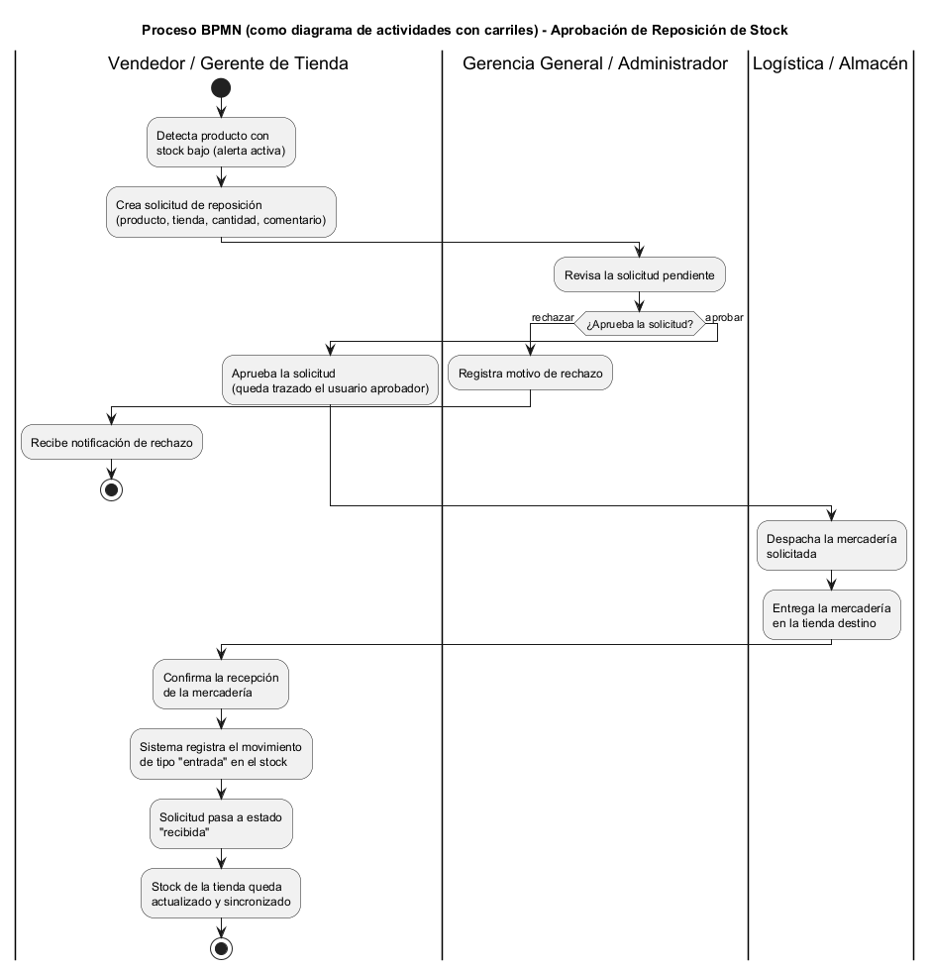
DIBUJO / ESQUEMA / DIAGRAMA DE PROPUESTA
(Adicionar las páginas que sean necesarias)

DIBUJO / ESQUEMA / DIAGRAMA DE PROPUESTA
(Adicionar las páginas que sean necesarias)

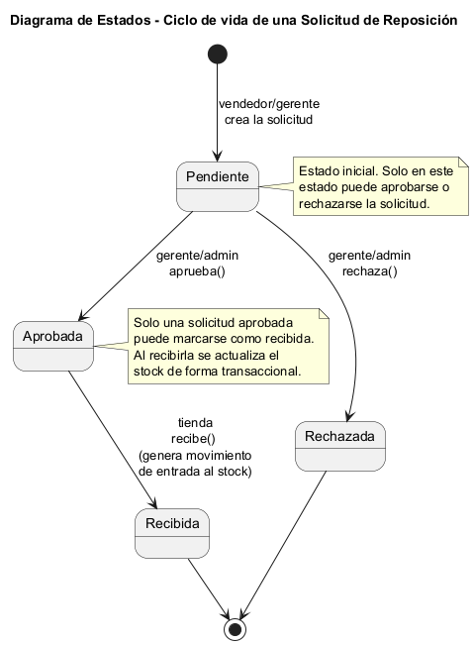

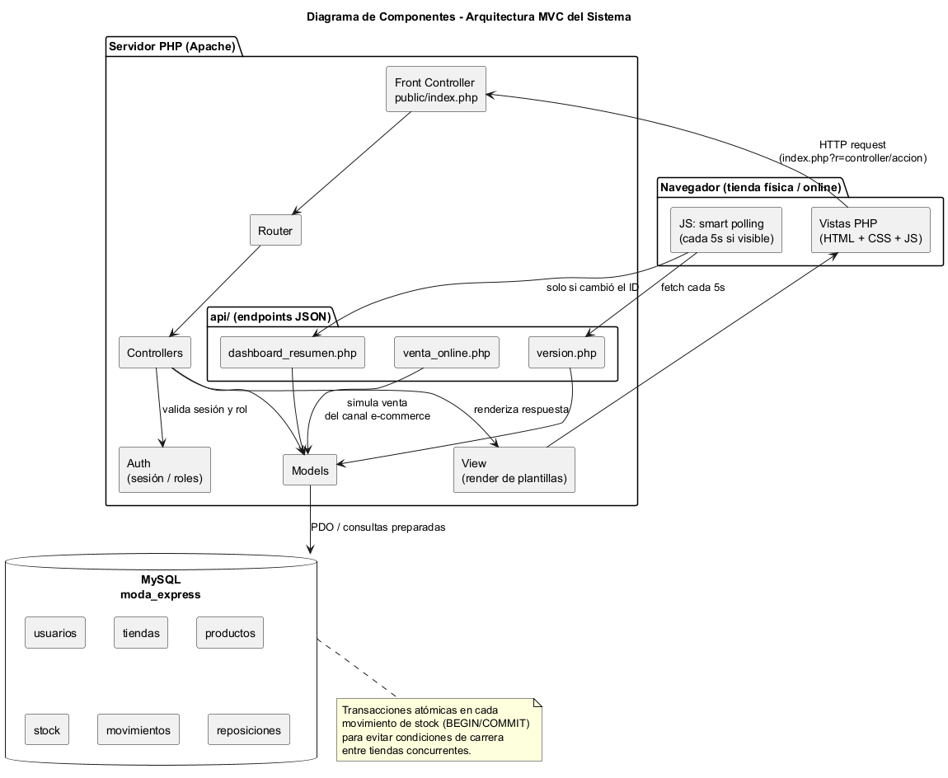
DIBUJO / ESQUEMA / DIAGRAMA DE PROPUESTA
(Adicionar las páginas que sean necesarias)

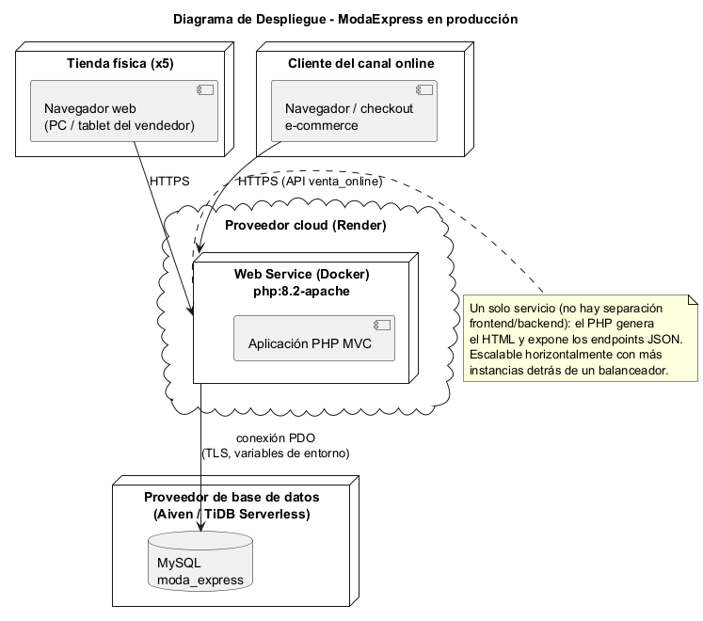
DIBUJO / ESQUEMA / DIAGRAMA DE PROPUESTA
(Adicionar las páginas que sean necesarias)

DIBUJO / ESQUEMA / DIAGRAMA DE PROPUESTA
(Adicionar las páginas que sean necesarias)

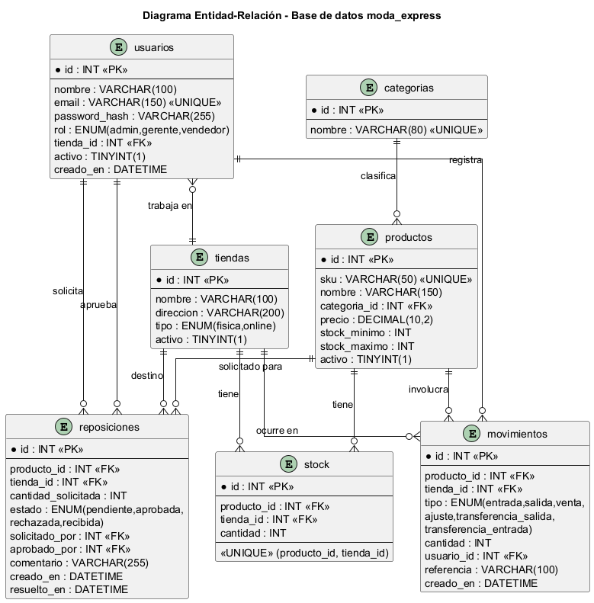

DIBUJO / ESQUEMA / DIAGRAMA DE PROPUESTA
(Adicionar las páginas que sean necesarias)

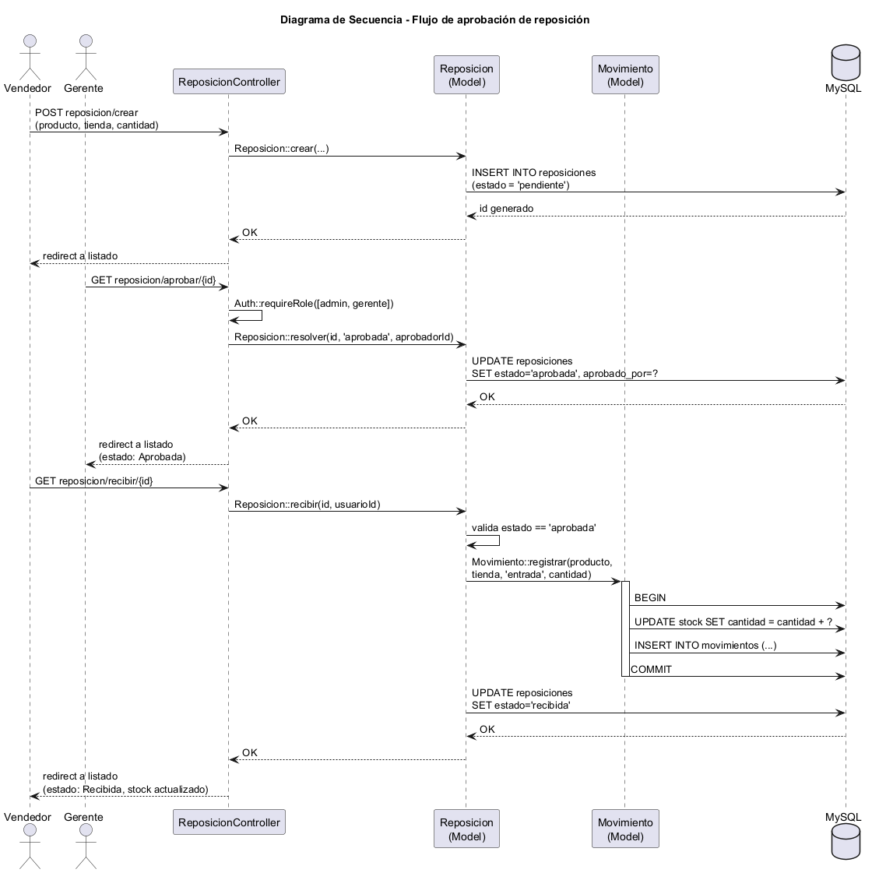

Requerimientos funcionales y no funcionales

Requerimientos funcionales (RF)
Código | Descripción
RF-01 | El sistema debe permitir registrar entradas y salidas de inventario identificando producto por SKU/código de barras.
RF-02 | El sistema debe consolidar el stock de las 5 tiendas físicas y el canal online en una sola vista por producto.
RF-03 | El sistema debe generar una alerta automática cuando el stock de un producto caiga por debajo de su umbral mínimo o supere su umbral máximo.
RF-04 | El sistema debe permitir configurar umbrales mínimo y máximo de forma independiente por producto.
RF-05 | El sistema debe permitir solicitar, aprobar/rechazar y recibir reposiciones de stock, con trazabilidad del usuario que ejecuta cada paso.
RF-06 | El sistema debe generar reportes de rotación de productos y de ventas por tienda.
RF-07 | El sistema debe controlar el acceso mediante roles (administrador, gerente de tienda, vendedor), restringiendo acciones sensibles.
RF-08 | El sistema debe reflejar en el dashboard los movimientos registrados sin que el usuario deba recargar la página manualmente.

Requerimientos no funcionales (RNF)
Código | Descripción
RNF-01 | El tiempo de respuesta de las operaciones críticas (registrar venta, consultar stock) debe ser menor a 2 segundos.
RNF-02 | Las contraseñas deben almacenarse con hashing seguro (bcrypt), nunca en texto plano.
RNF-03 | Todas las consultas a la base de datos deben usar sentencias preparadas (prevención de inyección SQL).
RNF-04 | El sistema debe ser escalable a un número mayor de tiendas sin cambios estructurales en el modelo de datos.
RNF-05 | La interfaz debe ser utilizable por personal con baja alfabetización digital (máximo 3 pasos para registrar una venta).
RNF-06 | El sistema debe mantener la consistencia del stock ante operaciones concurrentes (transacciones atómicas).

Backlog del producto (historias de usuario)
Historia de usuario | Criterio de aceptación | Prioridad
Como vendedor, quiero registrar una venta indicando producto y cantidad, para que el stock se actualice al instante. | Al guardar, el stock de la tienda disminuye y el movimiento aparece en el historial en menos de 2s. | Alta
Como gerente, quiero ver una alerta cuando un producto esté por agotarse, para solicitar reposición a tiempo. | El producto aparece en la lista de alertas apenas su stock cruza el umbral mínimo. | Alta
Como administrador, quiero configurar los umbrales mínimo y máximo de cada producto, para adaptar las alertas a su rotación real. | Los umbrales se guardan por producto y afectan el cálculo de alertas de inmediato. | Alta
Como gerente, quiero aprobar o rechazar solicitudes de reposición, para controlar el gasto en inventario. | El estado de la solicitud cambia y queda registrado quién la aprobó/rechazó. | Media
Como administrador, quiero ver reportes de rotación de productos, para identificar mercancía de baja venta. | El reporte muestra unidades vendidas por producto en los últimos 30 días. | Media
Como vendedor, quiero que el dashboard se actualice solo, para no tener que refrescar la página constantemente. | Los nuevos movimientos aparecen en el dashboard sin recargar, en máximo 5 segundos. | Media

Validación con usuarios reales (pruebas de usabilidad)
Se diseñó un protocolo de prueba de usabilidad para validar el prototipo con empleados de tienda (usuarios finales reales), conforme a lo exigido por el caso práctico.

Protocolo de prueba
- Participantes: 3 a 5 empleados de tienda (perfil vendedor/gerente), con distinto nivel de alfabetización digital.
- Tareas a evaluar: (1) iniciar sesión, (2) registrar una venta, (3) identificar un producto en alerta de bajo stock, (4) crear una solicitud de reposición.
- Métrica: tiempo por tarea, tasa de error, y cuestionario SUS (System Usability Scale) de 10 preguntas al finalizar.
- Meta de aceptación: puntaje SUS ≥ 70/100 y 0 errores críticos (operación que deja datos inconsistentes).

Resultados
Participante | Tiempo tarea 2 (venta) | Errores observados | Puntaje SUS
Angel Sanchez | 20 segundos | No genera Excels | 90/100
Dara Beteta | 28 segundos | Sin errores observados | 95/100
Dana Melendez | 24 segundos | Sin animaciones | 90/100
Alejandro Magno | 18 segundos | Sin errores observados | 100/100
Leyssi Nuñez | 25 segundos | Login algo vacio | 95/100

Completa esta tabla con los resultados reales al ejecutar las pruebas con tus compañeros o contactos que trabajen en retail.

Capturas de pantalla del sistema
Esta sección debe completarse con capturas del sistema funcionando: pantalla de login, dashboard con alertas y movimientos en vivo, formulario de registro de movimiento, listado de productos, flujo de reposición (pendiente → aprobada → recibida) y reportes con gráficos.
El código fuente completo está disponible y es funcional (ver repositorio GitHub). Las capturas deben tomarse corriendo el proyecto localmente con XAMPP (Apache + MySQL) siguiendo las instrucciones del README.md, o desde el despliegue en Render si ya fue publicado.
- [Pantalla de login ]
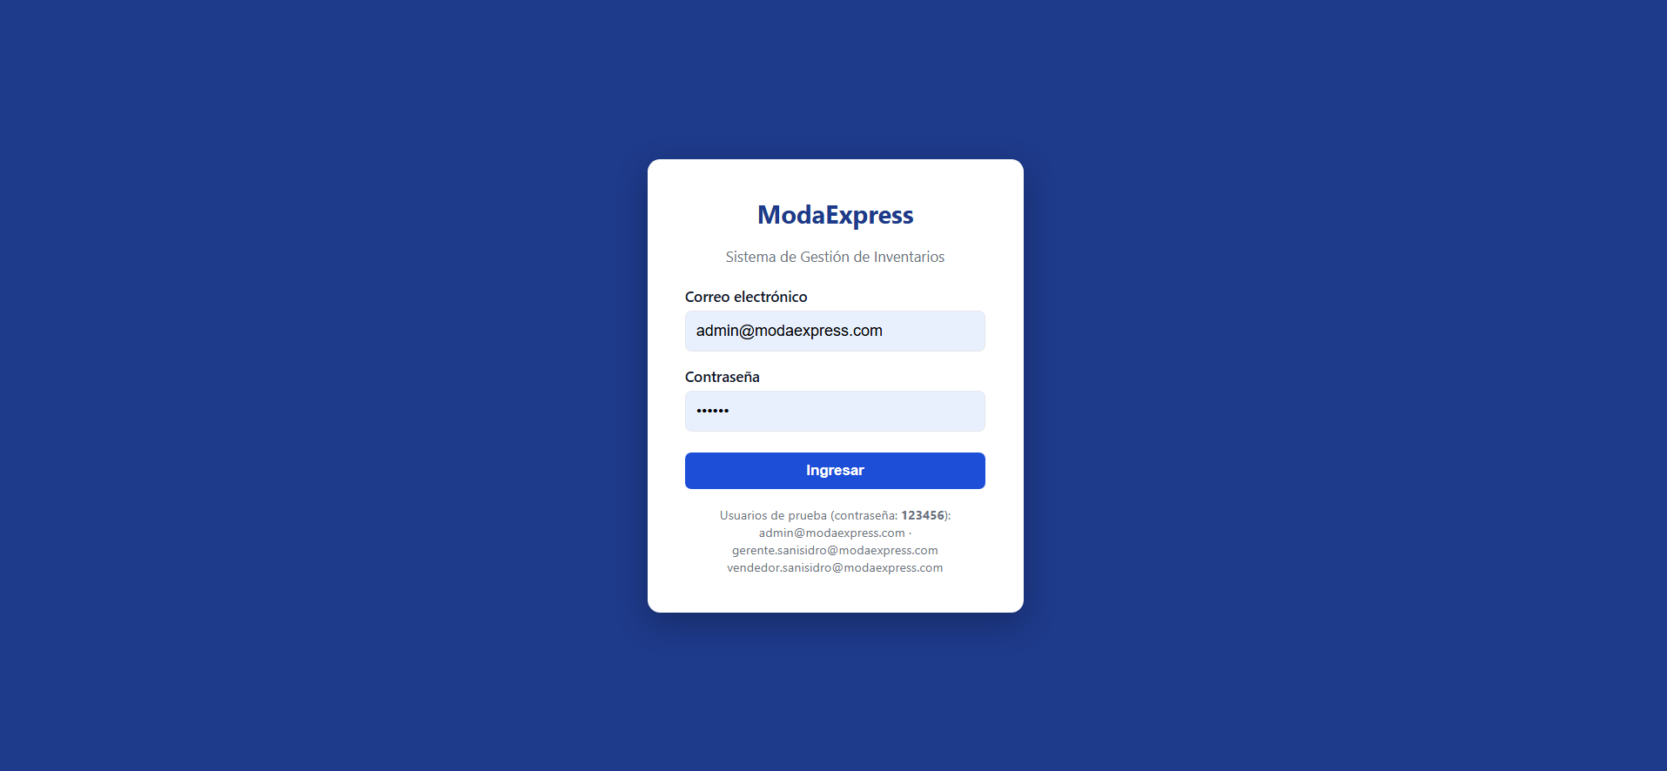
- [Dashboard con alertas y sincronización en vivo ]
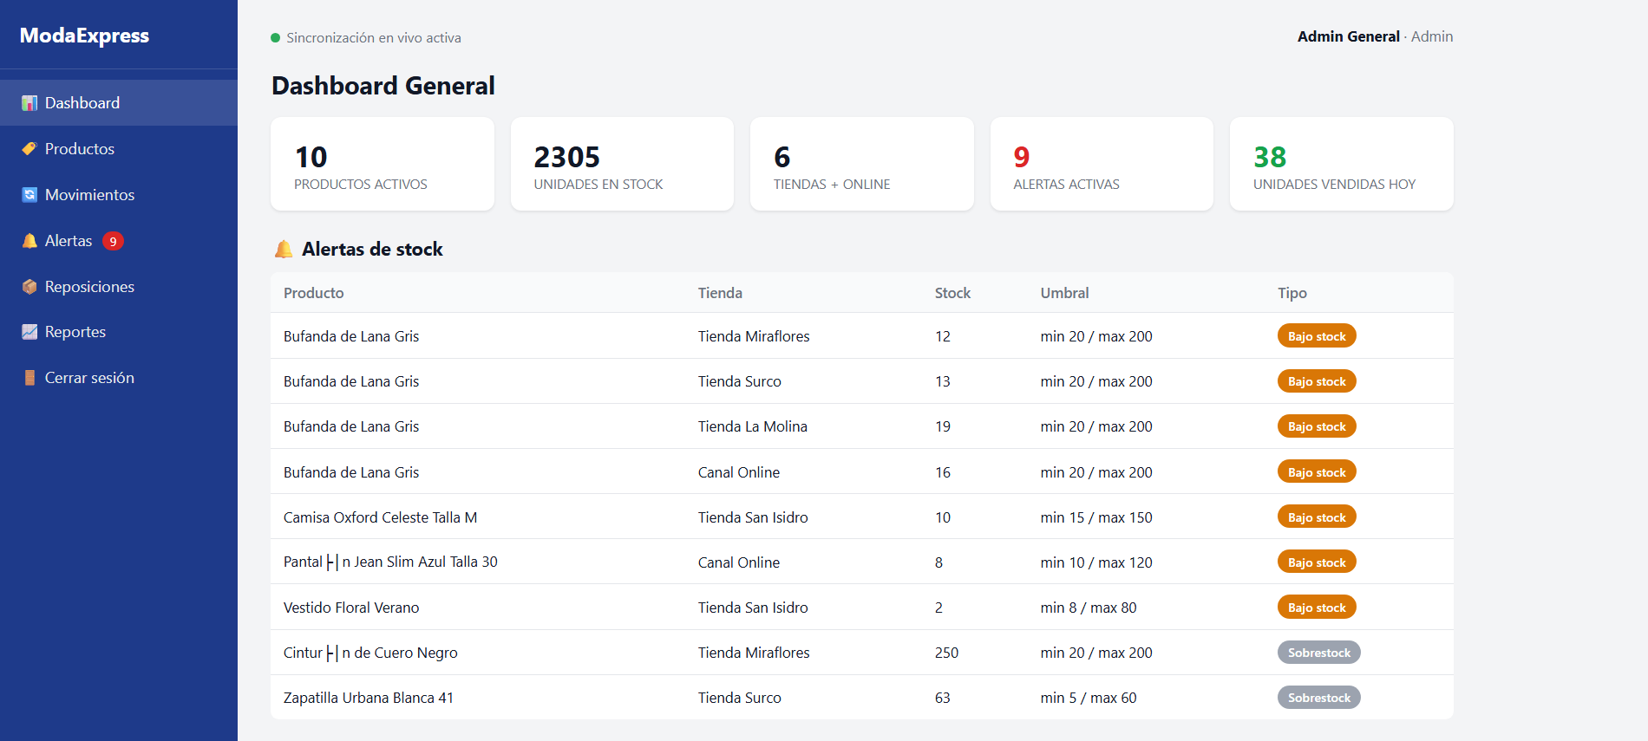

- [Listado de productos ]
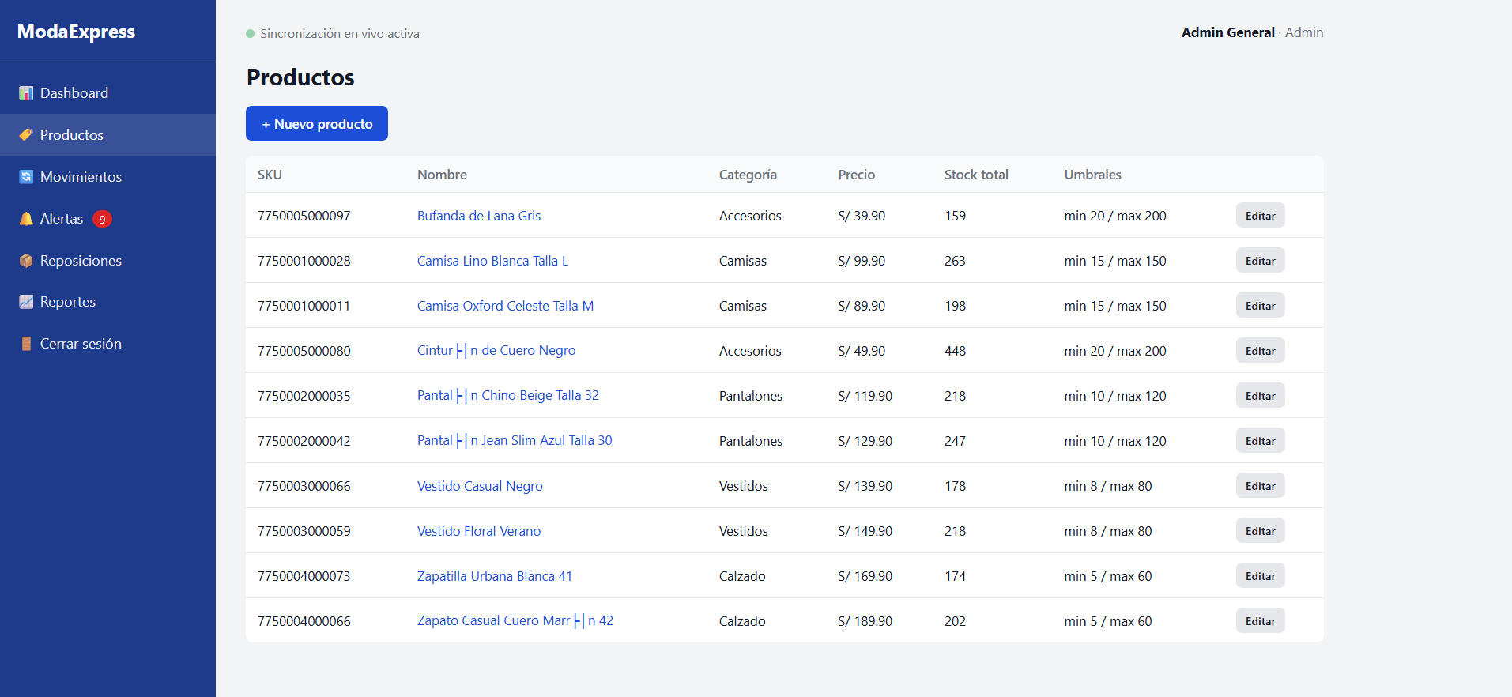
- [Registrar movimiento de inventario ]
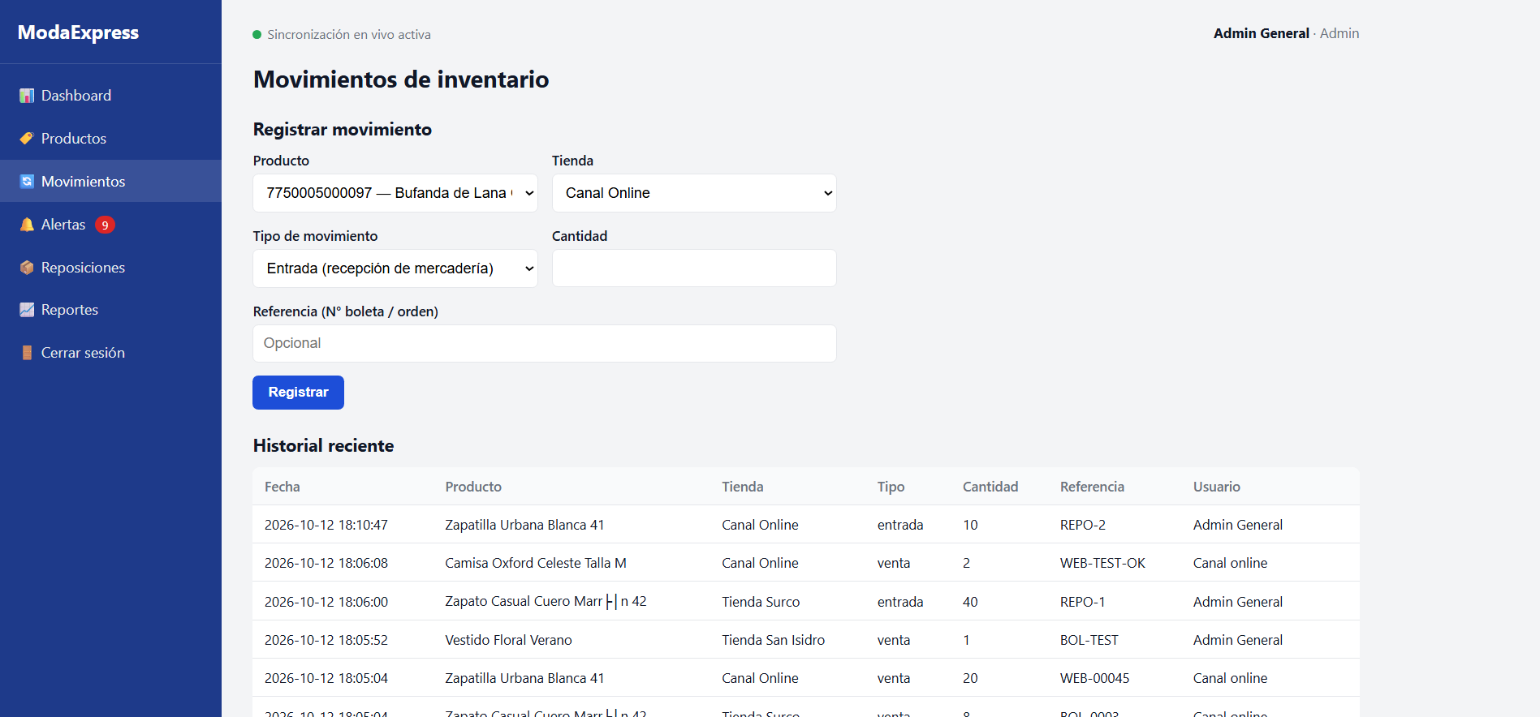

- [Solicitud de reposición y su aprobación ]

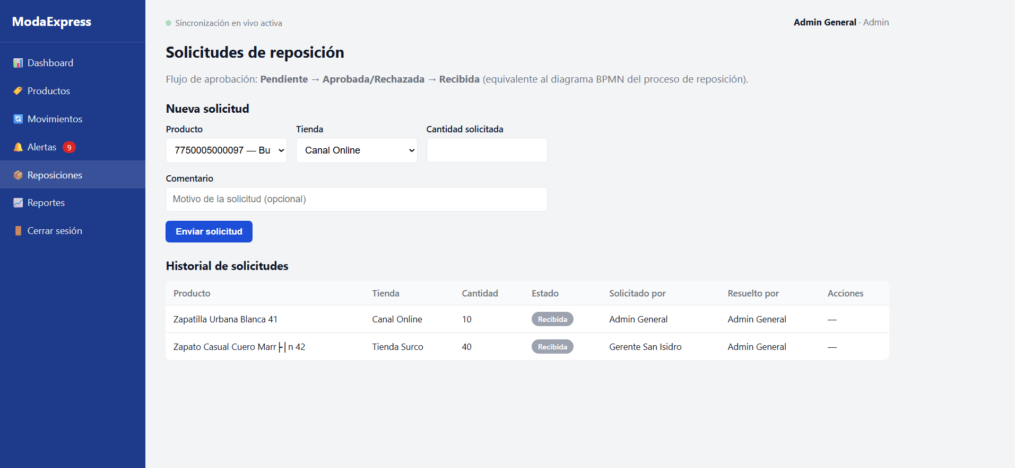
- [Reportes con gráficos de rotación y ventas por tienda ]
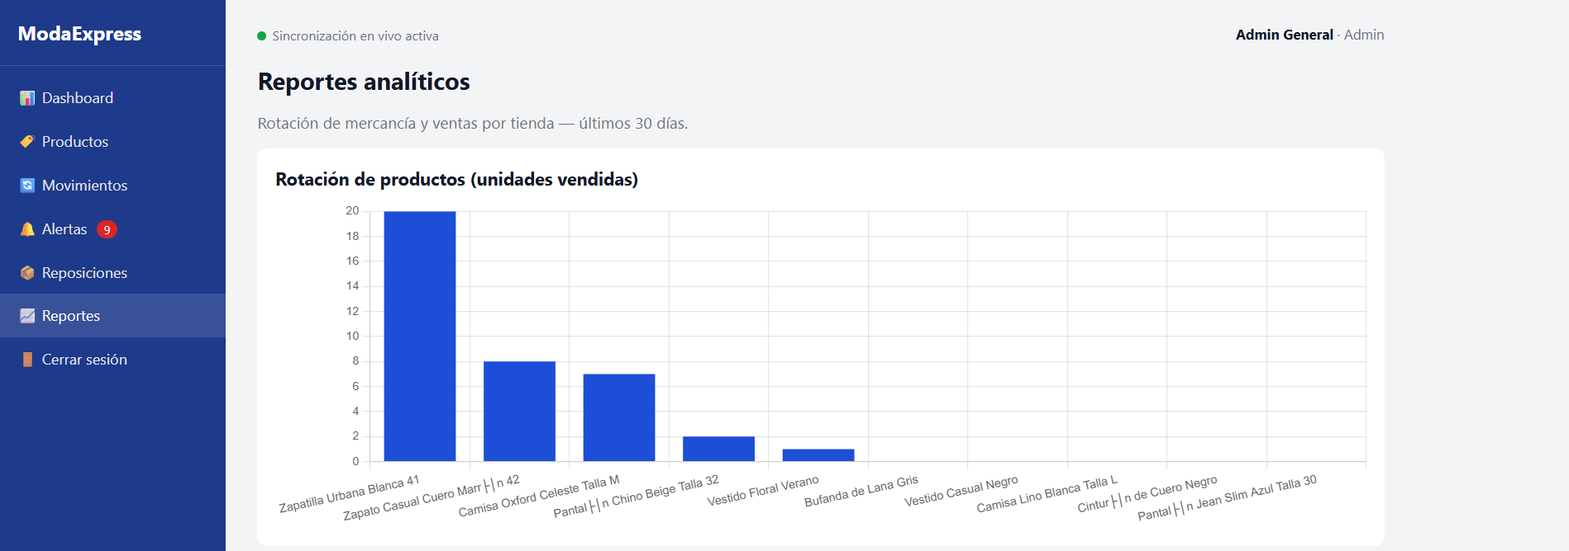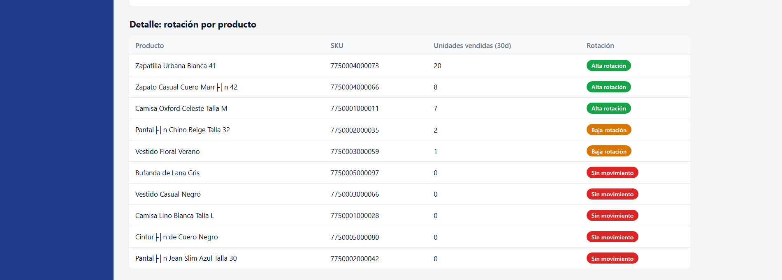

5. CONTROLAR

- Verificar el cumplimiento de los procesos desarrollados en la propuesta de solución del caso práctico.
EVIDENCIAS | CUMPLE | NO CUMPLE
- ¿Se identificó claramente la problemática del caso práctico? | ☒ | ☐
- ¿Se desarrolló las condiciones de los requerimientos solicitados? | ☒ | ☐
- ¿Se formularon respuestas claras y fundamentadas a todas las preguntas guía? | ☒ | ☐
- ¿Se elaboró ​​un cronograma claro de actividades a ejecutar? | ☒ | ☐
- ¿Se identificaron y listaron los recursos (máquinas, equipos, herramientas, materiales) necesarios para ejecutar la propuesta? | ☒ | ☐
- ¿Se ejecutó la propuesta de acuerdo con la planificación y cronograma establecidos? | ☒ | ☐
- ¿Se describieron todas las operaciones y pasos seguidos para garantizar la correcta ejecución? | ☒ | ☐
- ¿Se consideran las normativas técnicas, de seguridad y medio ambiente en la propuesta de solución? | ☒ | ☐
- ¿La propuesta es pertinente con los requerimientos solicitados? | ☒ | ☐
- ¿Se evaluó la viabilidad de la propuesta para un contexto real? | ☒ | ☐

6. VALORAR

- Califica el impacto que representa la propuesta de solución ante la situación planteada en el caso práctico.
CRITERIO DE EVALUACIÓN | DESCRIPCIÓN DEL CRITERIO | PUNTUACIÓN MÁXIMA | PUNTAJE  CALIFICADO POR EL ESTUDIANTE
Identificación del problema | Claridad en la identificación del problema planteado. | 3 | 3
Relevancia de la propuesta de solución | La propuesta responde adecuadamente al problema planteado y es relevante para el contexto del caso práctico. | 8 | 6
Viabilidad técnica | La solución es técnicamente factible, tomando en cuenta los recursos y conocimientos disponibles. | 6 | 6
Cumplimiento de Normas | La solución cumple con todas las normas técnicas de seguridad, higiene y medio ambiente. | 3 | 3
PUNTAJE TOTAL |  | 20 | 18



